Architektúra ČSSR 58-89

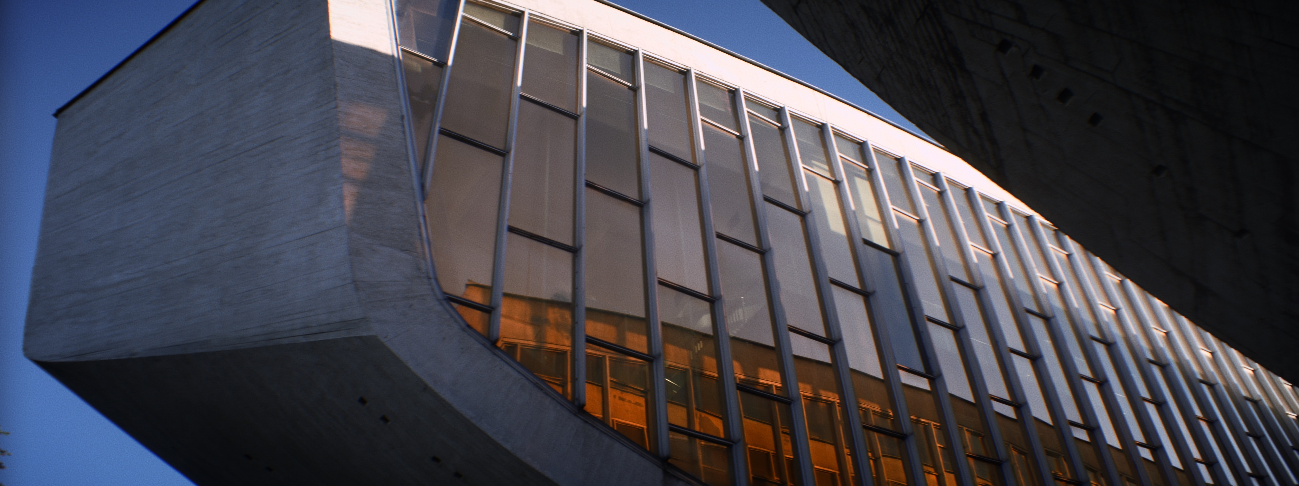
Premiéra: 21.11.2024
Azyl production, Filmkolektiv 2024
Réžia: Jan Zajíček
Námet: Vladimír 518
Scénář: Jan Zajíček, Henrieta Moravčíková
Producent: Maroš Hečko
Hudba: Ondřej Skala, Vladimír Godár
Kamera: Jiří Málek

Dokument Architektúra ČSSR 58 – 89 je prvý film, ktorý ucelene mapuje československú architektúru druhej polovice 20. storočia. Slovenskí diváci ho prvýkrát uvideli 14. septembra 2024 na medzinárodnom filmovom festivale Cinematik v Piešťanoch. Do kín po celom Slovensku prichádza film 21. novembra.

Autor námetu Vladimír 518 je známy nielen ako hudobník a multimediálny umelec, ale je aktívny aj na výtvarnej scéne, napísal sériu kníh o českých subkultúrach a vo svojom vydavateľstve tiež vydal publikáciu Architektúra 58 – 89. Práve tá zaujala Jana Zajíčka, výtvarníka, animátora a režiséra klipov, a spolu sa rozhodli zrealizovať dokument hľadajúci odpovede na množstvo otázok. Čo to vlastne je architektúra? Aký má význam pre spoločnosť? Podľa akých kritérií posudzovať, ktoré budovy prežijú a ktoré bude lepšie zbúrať? Za akých okolností stavby vznikali? Film sa do hĺbky zaoberá českou a slovenskou architektúrou z rokov, keď v Československu vládol komunistický režim, ale ona napriek tomu dokázala vzbudiť záujem odborníkov aj v západnom svete a získať mnohé ocenenia. „Dokument však nemá za cieľ byť encyklopédiou unikátnych po-vojnových stavieb. Snažili sme sa hlavne zachytiť fascinujúcu a mimoriadne tvorivú energiu, osobné príbehy architektov, ale aj úskalia tej doby. A, bohužiaľ, aj konflikt medzi históriou a súčasnosťou, keď sa mnohé unikátne budovy búrajú,“ vysvetľuje režisér Jan Za-jíček.

Prístupnosť: nevhodné pre vekovú kategóriu maloletých do 7 rokov
Deskriptory: strach
Žáner: dokument
Verzia: slovenská/česká
Dĺžka: 126 minút
Formát: 2D DCP, zvuk 5.1
Film podporil Audiovizuálny fond.

